UEE3707 智慧機器人實驗
Lab 7機器人影像尋標實驗
組別: 13組
系級: 電機系 資工系
組員: 9923122陳妤姍 , 0340249 孫聖
實驗日期: 2015.6.10

- 實驗目的
Ⅰ.學習並應用LabVIEW的影像處理架構
Ⅱ.學習Matrix與KNR設備跟感測器之間的機構配置
III.學習攝影機抓取影像與馬達輸出之間的整合
IV.利用LabVIEW製作finite state machine

- 實驗說明
- 機器人構造說明
Ⅰ. 機器人正前方放置了攝影機，左側前後平行放置了兩個超音波感測器。
- 感測器運用
Ⅰ. 攝影機：先利用攝影機抓取一張含有紅球的圖像，再利用影像處理模組只抓取紅球的圖像。首先進行色彩分析：先將Preview Color設為藍色便於觀察到所選擇到的區域。選擇RGB模式，分別對Red, Green, Blue進行區間選擇。不斷調整選擇區間，直到能夠選到大部分的紅球而其他部分基本不被選到。之後利用Adv. Morphology去除較小的區域，只保留較大的區域，即紅球所在的區域。然後補足空洞和使區域補全成一個整體。最後利用Particle Analysis對所選的區域進行分析。輸出紅球區域的質心和紅球區域的面積。
Ⅱ. 超音波：超音波的運用與Lab5相同，但於牆相隔的距離區間變小了：為5cm到11cm。

- 程式架構介紹
整體架構圖：
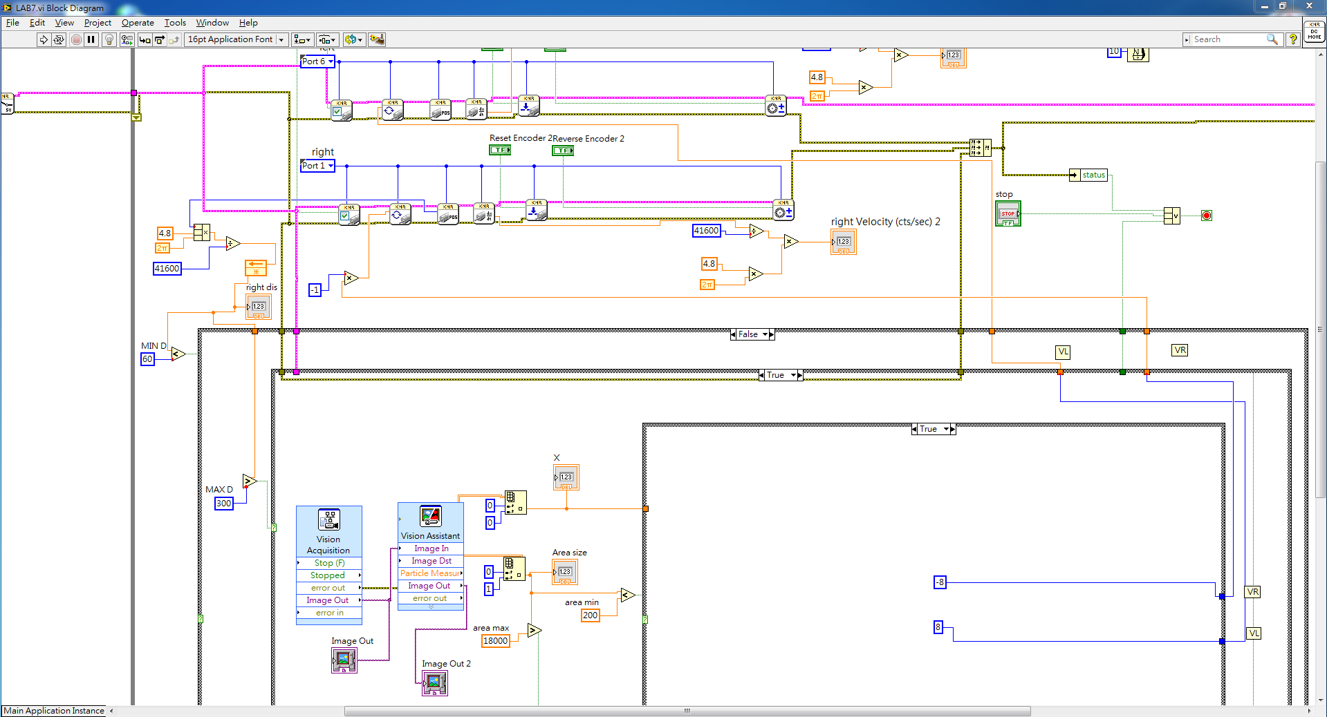
Ⅰ. 一開始由於機器人左側並沒有牆面，所以設置機器人前進，直到右輪走過60cm，即左邊後側的超音波感測器能檢測到牆面時，切換到沿牆走模式。在這部分要調整左右輪的速度，使機器人能保持前進而不至於偏離。
Ⅱ. 沿牆走與Lab5相同，但最後左轉處由於場地變窄，不能夠採用原來的繞圈式轉彎。只能夠改變轉彎參數，使右輪速度為正，左輪為負，經過修正後，使機器人能夠進行直角轉彎。
III. 架構圖如下：
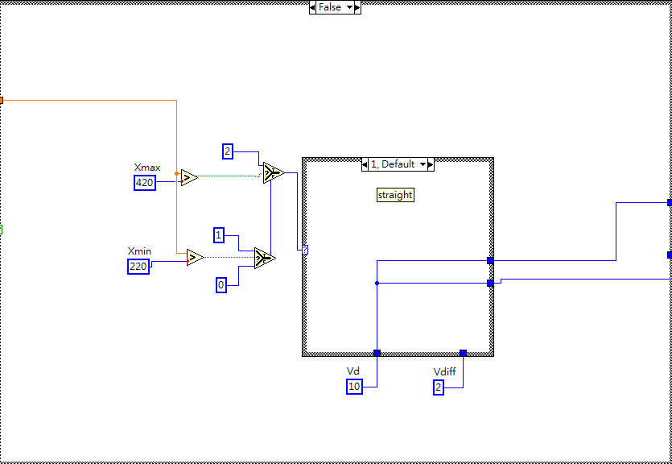
沿牆走子模塊一直執行直到完成兩次左轉，此時右輪走過300cm，之後進入尋標模式：如果紅球進入機器人視野內，即紅球面積大於200時，機器人根據紅球質心的位置分別執行不同的行為：1）如果紅球在機器人視野的左側，即X <= 220時，說明機器人前方偏向右方，如過繼續按此方向行走，紅球會離開機器人的視野，因此適當增加機器人右輪的速度，使之向左偏轉；2）如果紅球在機器人視野的右側，即X >= 420時，說明機器人前方偏向左方，因此適當增加機器人左輪的速度，使之向右偏轉；3）如果紅球在機器人視野的中間，即220 < X < 420時，此時不需要改變，因此保持機器人兩輪速度，使之向前進。最後，當紅球面積大於18000時，即紅球就在機器人前方附近，機器人停止，程式終止。
IV. 如果機器人的視野內並沒有紅球時，使機器人原地右轉進行尋標。一開始我們採用的是左轉，但發現由於機器人在完成兩次左轉彎之後基本上會向左側偏，因此如果選擇左轉尋標的話，機器人需要轉很大一圈，而且轉速不能太高，因此會浪費大量時間。所以右轉尋標較為省時。

- 結果與討論
問題分析：
1) 如果環境中有跟目標類似的雜訊(如同顏色小型物體)，機器人是否能依舊正常運行？如果不行，要如何改善來讓減少雜訊的影響？
如果是顏色相同的小型物體，機器人可以正常運行，因為之前在影響處理的過程中有一步是去除小物體，因此小型物體很有可能在那一步被去除。更為保險的做法是在去除小物體的過程中多做幾次，保證小物體能夠完全去除。或者在尋標及向目標前進的過程中始終以最大的紅色物體為標準，而不理會其他較小的物體。
2) 若考慮到尋標過程中也可能碰到障礙物，要如何將超音波避障整合至尋標程式中。
可以在機器人前方裝一個超音波感測器，當超音波感測器檢測到障礙時機器人進入避障狀態：如果左側超音波感測器探測到的距離較大，則機器人略微向左前方前進。如果左側超音波感測器探測到的距離較小，則機器人略微向右前方前進。前進直到機器人大部分超過障礙物時，返回尋標模式，繼續追踪紅球。
3) 要如何讓機器人分辨何時要找球跟沿牆走，請詳細敘述使用的方法與理由。
利用右輪走過的距離進行判斷。當走過的距離小於300cm時，機器人沿牆走並左轉；當走過的距離大於300cm時，機器人開始找球。採用距離的方式比較穩定，如果採用時間來判斷，很可能會受到機器人的速度和電池電量的影響，造成機器人執行階段的不准確。

